**商务部发布“中药材商品规格等级通则”及“五种中药材商品规格等级”行业标准**

**STATE KEY LABORATORY BREEDING BASE OF DAO-DI HERBS**

**2016**

**WORK REPORTS**

2016年9月18日，商务部正式颁布了《中药材商品规格等级通则》（SB/T 11173-2016）及白术、厚朴、大黄、太子参、三七等五种中药材的商品规格等级（SB/T 11173-2016）标准。这批行业标准将于2017年5月1日起开始实施。

这批标准是中药材商品规格等级标准研究技术中心（联盟）组织中药企业及相关科研院所研究制定的首批贸易行业标准。中药材商品规格等级标准研究技术中心（联盟）由商务部和国家中医药管理局批复成立，由培育基地联合中药行业七十余家企事业单位共同组建，致力于中药材标准化、优质优价和评价检测。目前，培育基地已经召开过两次中药材商品规格等级标准联盟成员会议，均取得了政府和市场的一致认可。

本次发布的《中药材商品规格等级通则》是继1984年原国家医药管理局和卫生部联合发布的《七十六种药材商品规格标准》以来，中药材交易由计划购销转为市场经营之后的首次制定，该标准的颁布对指导中药材的分级分等，促进中药药材电子商务交易，健全中药材流通质量评价体系，真正实现优质优价具有重要意义。同时对约束中药材市场流通秩序，合理引导中药材生产，为中药材的市场流通提供定价依据等方面起到了积极的作用。此外，白术、厚朴、大黄、太子参、三七等五种中药材的商品规格等级对规范上述中药材市场流通具有积极的推动作用。

**中国植物学会第十四届全国药用植物及植物药学术研讨会在武陵山区腹地吉首市顺利召开**

**道地药材国家重点实验室培育基地工作简报**

主题为“药用植物与健康产业”的中国植物学会第十四届全国药用植物及植物药学术研讨会于近日在湘西土家族苗族自治州首府吉首市隆重召开，会议由中国植物学会药用植物及植物药专业委员会主办。来自国内外300多名专家学者参加了此次研讨会。大会由吉首大学武陵山区发展研究院副院长陈功锡主持。

研讨会从药用植物资源、药用植物活性成分与合成生物学、中药化学与质量控制、药用植物及植物药研究新技术、新方法等不同研究方向分为6个分会场，约60位学者现场做了专题报告。会议论文集收编论文摘要190篇，其中资源、生药及生态学相关文章29篇；药理毒理类45篇，合成生物学类30篇，分析鉴定及合成修饰71篇，综述及其他15篇。

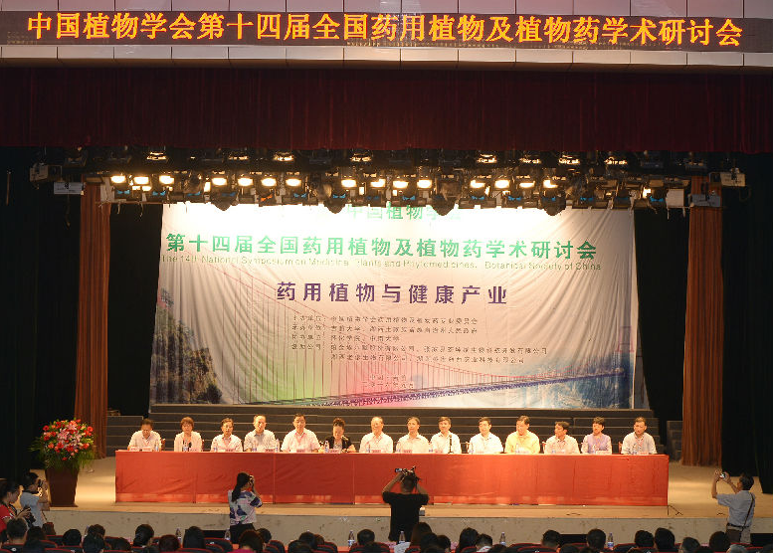

大会开幕式

**郭兰萍研究员当选为北京市东城区第十六届**

**STATE KEY LABORATORY BREEDING BASE OF DAO-DI HERBS**

**WORK REPORTS**

**2016**

**人民代表大会代表**

11月28日上午，北京市东城区人大选举结果公布：培育基地郭兰萍研究员当选为北京市东城区第十六届人民代表大会代表。

**郭兰萍研究员简介**

郭兰萍，中医学博士，中国中医科学院中药资源中心副主任，先后获得中国青年科技奖、国家百千万人才工程及突出贡献青年专家、中华医学会科技之星、全国妇联巾帼先进个人、中国中医科学院唐氏科技奖等荣誉。

郭兰萍同志主要从事中药资源生态学研究。共主持国家国家级省部级等课题17项，发表学术论文250余篇。文章总被引用频次3000余次。主编及参编著作14部。获国家级科技进步二等奖3项，省部级等奖8项，获得专利及数据库软件9项，主持ISO国际标准3项，主持或参与建立中医药团体标准100多项。2016年因中药材重金属国际标准的研制获得ISO/TC249突出贡献奖。

**增强文化自信 坚持与时俱进**

**道地药材国家重点实验室培育基地工作简报**

**推进中医药事业创新发展**

中医药（民族医药）是我国各族人民在几千年生产生活实践中、在与疾病作斗争中逐步形成并不断丰富发展的医学科学。习近平总书记指出：“中医药学是中国古代科学的瑰宝，也是打开中华文明宝库的钥匙。”中医药学植根于中华优秀传统文化，秉承“天人合一”“中庸”“道法自然”等中华优秀传统文化的核心价值理念，其辨证论治的思维方式蕴含着中华民族深邃的哲学思想，其高尚圣洁的医学伦理观汲取了儒家文化中的“仁”“礼”等观念。中医药文化历久弥新，今天仍是中医药事业发展和创新的灵魂与动力。然而，当下中医药事业发展出现了“弱化”倾向，究其原因是缺乏文化自信。因此，增强文化自信，坚持中医药学的原创思维和核心价值观念，对于推进中医药事业创新发展具有重要意义。

当前，中医药发展面临的问题主要可以归结为四个方面。一是中医药思维弱化。很多中医不会按照中医辨证思维处方开药，即使能够开出药方也多为“中医的处方，西医的灵魂”；很多相关高校设置了过多的西医药课程，在授课过程中缺乏对中医药原创思维的教育和传承。二是中医药传统技术退化。难以找到中医药技术与现代科学技术的契合点，技术升级较为缓慢。三是中医药特色优势淡化。中医药在理论和临床实践方面的特色与优势未能得到有效发挥与传承。四是中医药话语权边缘化。中医药政策法规和技术标准的制定多参照西医药政策和文件，中医药知识产权保护制度欠缺，很多群众也不大理解中医药内涵。解决这些问题，使中医药再续辉煌，必须增强文化自信。这是筑牢中医药根基的必然要求，是激发中医药事业持续发展内在动力的必然要求。在增强文化自信中推进中医药事业创新发展，可以从以下几个方面努力。

**STATE KEY LABORATORY BREEDING BASE OF DAO-DI HERBS**

**WORK REPORTS**

**2016**

立足自身实际，不断提高中医药创新发展能力。“打铁还需自身硬”。中医药工作者应增强自我净化、自我完善、自我革新、自我提高能力，积极推进中医药事业创新发展。一是形成符合中医药特点的科研思路与方法，运用现代科学技术和传统中医药研究方法深化中医基础理论研究，建立概念明确、结构合理的理论体系；加强对重大疑难疾病、重大传染病防治的联合攻关和对常见病、多发病、慢性病的中医药防治研究，形成一批防治重大疾病和治未病的重要产品与技术成果；探索适合中药特点的新药开发新模式。二是进一步完善充分体现中医药特点和规律的中医药科研评价体系，针对不同创新主体和创新领域改进科研评价机制，通过同行评议和引进第三方评估提高项目管理效率和研究水平，完善中医药科研人才评价和激励机制。三是建立符合中医药特点的疗效评价体系，将临床实际疗效、科研成果、学术论文等对未来中医药发展的长期影响作为考核重点，注重治未病和提高患者生存质量；考虑长期临床观察等特点，建立完善符合中医药特点的中医药疗效评价指标体系与方法学体系，不断提高中医药科研成果转化率。

加强宣传传播，不断推进中医药文化普及。中医药事业要腾飞，必须有健全的两翼：一翼是科学研究，一翼是科学普及。应加强中医药宣传力度，拓宽中医药传播渠道，扩大中医药普及区域，夯实中医药发展的群众基础。采取群众看得见、听得懂、喜闻乐见的形式加强中医药科普宣传，推广普及中医药养生保健、防病治病知识，让群众了解中医药理论、享受中医药服务、感受中医药疗效、传播中医药价值。积极开展中医药健康教育、健康咨询等活动，大力推广具有中医药特色、适合我国国情和群众生活习俗的养生保健方法与技术，发挥中医药治未病优势，实现服务健康关口前移，提高全民健康素质。

**道地药材国家重点实验室培育基地工作简报**

改善治疗效果，不断提高中医药社会服务能力。要充分认识和发挥中医药在理论与实践方面的独到之处，积极发挥中医药在防治慢性非传染性疾病、突发流行性疾病等方面的优势和作用；发挥中医药治未病优势，全面开展中医药养生保健方法和技术研究，全面推广普及中医药养生保健知识，积极构建中医药养生保健服务体系；制定中医药服务进农村、进社区、进家庭的激励政策，大力推进中医药在新型农村合作医疗及社区卫生服务中的应用；发挥中医药原创优势，大力推进中医药自主创新。通过多种切实有效的方法和措施，促使中医药在社会医疗服务体系中发挥更加积极的作用。

增强话语权，不断促进中医药走向世界。推进中医药行业内外、境内外交流合作，提高对外开放水平，拓展合作领域，形成中医药包容开放的发展新格局。一是开展多形式、多途径的中医药海外文化传播，进一步提升中医药文化和学术的国际影响力，提升国际医学界对中医药理论及其科学性的理解和认同。二是以中药标准主导国际标准为目标，立足于我国中药资源的现状，与相关国际组织和部门积极沟通合作，推动中医药国际标准体系建设，使更多的中药标准成为国际标准化组织和主流药典标准。三是促进中医药对外交流合作、互利共赢，深化与各国政府和国际组织的交流合作，积极参与国际规则的制定，推动全球传统医药治理体系的改革完善，推进中医药在世界范围的创新发展。四是积极参与“一带一路”建设，推进与沿线国家合作，扩大中医药的应用范围。（转载自《人民日报》作者：黄璐琦）

**《中国药用动物志》获中华中医药学会**

**STATE KEY LABORATORY BREEDING BASE OF DAO-DI HERBS**

**WORK REPORTS**

**2016**

**2016年度科技一等奖**

中华中医药学会日前公布了2016年度“康缘杯”中华中医药学会技术奖获奖名单，《中国药用动物志》（第二版）被评为一等奖。该著作是由培育基地主任、中国工程院院士黄璐琦，培育基地李军德研究员，长春中医药大学副校长曲晓波等专家在前人工作的基础上完成的修订版，经过补遗与修订，深刻总结了我国药用动物种类及相应动物药材最新临床应用经验和科研成果，是药用动物研究与利用的必备工具书。

药用动物是指周身或局部可以入药的动物，比如麝、蛇等，因其用量少，药效佳，我国医药文献对动物药材记录繁多，如《神农本草经》共记载动物药材65种，明《本草纲目》收载动物药材461种，超过收载药物的五分之一。

随着中医药研究的不断深入，野生变家养，动物药材的可持续利用已经成为当前学科研究的重中之重，而新版动物志不但可以指导药商发展药用动物的繁育养殖，而且在突出中医药特色、注重资源保护和利用等方面，也都较原版丰富了内容。

**人参种子种苗国际标准荣获中药材金种子奖**

**道地药材国家重点实验室培育基地工作简报**

近日,中国中药协会中药材种子种苗专业委员会年会上，由黄璐琦院士领衔的“人参种子种苗国际标准”团队荣获“中药材金种子奖——标准规范奖”。获奖者分别为培育基地黄璐琦研究员、陈敏研究员，杨滨研究员，中国农业科学院特产研究所王英平研究员、北京理工大学生命学院肖盛元教授。

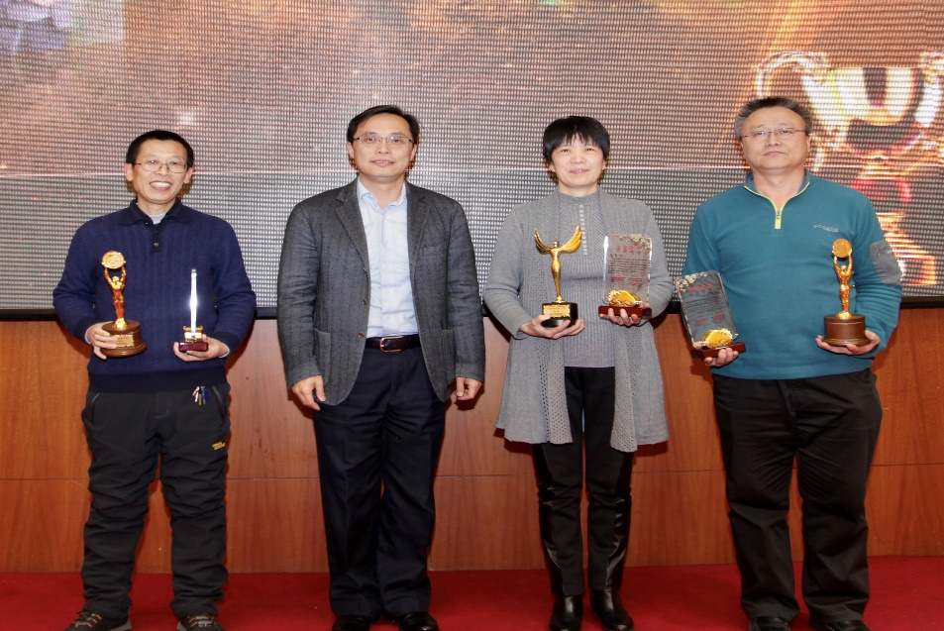

黄璐琦院士同获奖者合影

“人参种子种苗国际标准”是国际标准化组织（ISO）颁布的首个中药材种子种苗国际标准，也是首个以TCM（中医药）命名的中医药国际标准，对中国主导中医药国际标准制订做出了重大贡献，实现了中医药国际标准的新突破。因此，中国中药协会种子种苗专业委员会理事会研究决定，特别授予“人参种子种苗国际标准”项目组2016年度中药材金种子奖——标准规范奖，这也是中药材金种子奖设立后的第一个获奖项目。

中药材金种子奖，由中国中药协会中药材种子种苗专业委员会发起设立，作为面向中国中药协会种子种苗专委会会员单位和专家委员会委员的表彰激励性荣誉，授予在中药材种子科研开发、品种选育、成果转化方面做出重要贡献的单位和个人，设立标准规范奖、品种选育奖、成果转化奖三个奖项，每年评选一次，在召开年会时颁发，以此激励会员和专家培育、以及发展中药材种子（种苗）产业，促进中药材种子（种苗）的科技创新和成果转化。

**2016**

**WORK REPORTS**

**STATE KEY LABORATORY BREEDING BASE OF DAO-DI HERBS**

**“卫星遥感技术应用于中药资源调查和区划”获2016年度中国中西医结合学会科技一等奖**

**道地药材国家重点实验室培育基地工作简报**

由培育基地承担单位中国中医科学院中药资源中心、中国中药公司、山东省分析测试中心共同完成的项目“基于卫星遥感的中药资源调查和区划研究及应用示范”获2016年度中国中西医结合学会科技一等奖。

该项目首先探索了卫星遥感和地面遥感相结合，开展中药材长势、水肥条件变化、病虫害等的动态监测和预警；其次建立了地面观测与高分辨率遥感产品真实性检验、基于高分辨率的遥感监测产品服务、多源信息融合的栽培信息服务和综合管理与信息服务4个系统，13个子系统，45个模块及6个真实性检验场，实现了中药材精细化农业生产。

此项目下的动态监测方案及技术应用于国家食品药品监督管理局组织开展新药注册中的中药资源评估、环保部开展的生物多样性调查，以及对卫计委开展的基药调查和信息化建设等提供服务和技术支持。

**2016年度道地药材国家重点实验室培育基地**

**2016**

**WORK REPORTS**

**STATE KEY LABORATORY BREEDING BASE OF DAO-DI HERBS**

**建设进展与成果**

2016年，道地药材国家重点实验室培育基地（以下简称“培育基地”）在国家科学技术部、国家中医药管理局的正确领导下，在中国中医科学院的大力支持下，依托中国中医科学院中药资源中心，联合中国中医科学院中药研究所、中国中医科学院临床基础医学研究所、中国中医科学院医学实验中心、北京师范大学资源学院，坚持“开放、流动、联合、竞争”的重点实验室运行机制，紧密围绕国家中药资源发展战略目标，瞄准中医药领域重大科学问题，各项建设工作均取得了预期的进展与成果。

**一、建设目标和研究内容**

培育基地主要建设目标是通过开展对道地药材科研领域系统的研究工作，使学科整体建设保持在国内领先水平。2016年，培育基地进一步凝练了“道地药材鉴别与评价”、“道地药材生态遗传规律及形成机制”、“道地药材保护模式”三个重点实验室研究方向，努力在道地药材品种鉴别和质量评价、道地药材生态环境特征研究、道地药材次生代谢功能基因研究等方面达到国际先进水平，成为我国道地药材高水平专业人才的重要基地。同时，培育基地建设以我国中药资源可持续利用为目标，拥有承担国家重大科研任务、进行重大国际合作研究的实力，在建立和优化中药资源生态系统和生态保护方面作出应有的贡献。

**二、实验室建设情况**

**（一）运行制度建设**

培育基地通过组机构、建制度、引方向、设课题，新增《专项经费管理办法》、《仪器测试平台管理办法》、《大型科研仪器开放共享管理办法》、《安全管理办法》等13项重点实验室运行管理制度，完善了《自主课题管理办法》、《开放课题管理办法》等5项课题管理办法，逐步形成了以目标绩效为导向的国家重点实验室建设团队，完善了重点实验室科研工作运转、运营模式。

**道地药材国家重点实验室培育基地工作简报**

**（二）科研条件建设**

为保障科研项目的顺利进行和重点实验室建设的逐步推进，培育基地进一步装修改造了约1万平米实验室及办公区域的硬件设施，新增6间功能实验室，5间综合办公室，各实验室及标本馆均对外开放共享，提供人才培养、合作研发的开放服务。

培育基地2016年新增仪器设备36台，总额1040万元，大型精密仪器包括激光显微切割系统、超高效合相色谱仪、地面/机载两用高光谱成像系统等。其中，激光显微切割系统弥补了中药材样品活体显微切割技术领域的空白；超高效合相色谱仪打破了GC、LC技术研发的瓶颈，是中药化学成分高纯度分离强有力的工具；地面/机载两用高光谱成像系统能够在中药资源普查工作中为我们提供全画幅、非扫描、实时成像技术，提供了全方位、高分辨率的普查数据。同时，培育基地2016年已完成660万元的仪器设备购置，包括用以构建生物信息分析平台的96微孔板生物化学发光成像系统、倒置荧光显微镜、机架式服务器等和继续用以完善中药资源普查数据库建设的防病毒网关、网络审计系统、汇聚交换机等。培育基地科研仪器服务平台截止目前已服务数百人次，多次对院内及外单位提供开放测试服务，共享交流，增进合作。

**（三）科研成果**

2016年，培育基地纵向合同共签署经费8235万元，立项纵向科研课题56项；横向课题签署额2082.7万元，立项横向课题25项，文章成果方面，共发表539篇，其中，SCI文章177篇，中文核心362篇。申请专利25项，授权专利14项。出版专著10部。

**2016**

**WORK REPORTS**

**STATE KEY LABORATORY BREEDING BASE OF DAO-DI HERBS**

2016年，培育基地就“中药材生态种植模式或技术体系收集整理”、“新资源中药研究和开发”、“中药资源调查和利用”相继发布了三批开放课题招标指南，新增立项开放课题42项，总资助金额达到了580万元。

中医药国际标准化方面：继首个由培育基地主持制定的中药ISO国际标准和首个植物药类传统药材重金属国际标准颁布后，培育基地再次获得立项三个中医药国际标准项目：《中药材商品规格等级》、《灵芝药材质量》、《铁皮石斛药材质量》。新增三项国际标准的正式立项，不但为中药标准国际化提供了示范性作用，而且为我国争取了荣誉，进一步扩大了我国中医药在世界医药领域中的影响力。此外，为表彰培育基地相关团队对ISO/TC249中医药国际标准制定做出的贡献，国际ISO/TC249组织特为培育基地2项国际标准项目负责人颁发了奖励证书。

获奖成果方面：2016年培育基地获省部级一等奖3项，二等奖3项，其中由培育基地主持编制的《中国药用动物志》（第2版）获得中华中医药学会一等奖； “基于卫星遥感的中药资源调查和区划研究及应用示范”项目获中国中西医结合学会科学技术奖一等奖；“复方苦参注射液标准化体系建设及产业化应用”获中华中医药学会一等奖。

全国中药资源普查方面：在前期普查工作的基础上，2016年，按照公安部等级保护3级要求，进一步完善了全国中药资源普查信息管理系统，编制了《全国中药资源普查验收标准》，研发了“中药资源普查数据质量核查系统”，对全国31个省份填报到“全国中药资源普查信息管理系统”中的100万多条数据信息进行核查。升级改造中药资源标本馆，新增整理标本实物3万份。开通了中药资源动态监测网络视频系统，实现省级中心、县级监测站与中心的互联互通。获得软件著作权4项。

**道地药材国家重点实验室培育基地工作简报**

**（四）人才队伍建设**

队伍建设方面，培育基地目前科研人员共计121人，其中，院士2名，国医大师1名，研究员33人，副研究员35人，具有博士学位超过60%，高级职称67.5%，中级职称17.5%，初级及技术人员15%。2016年，培育基地持续落实人才梯队建设，积极培养年轻学术带头人、科研骨干，增加科研人员出国深造机会，引进了一批优秀海外高级人才，提升了科研队伍整体水平。

人才培养方面，2016年培育基地一名职工当选为东城区人大代表、两名职工荣获ISO/TC249项目负责人表彰奖、职工1人荣获2016年中国标准创新贡献奖，1人荣获树兰医学青年奖提名，申报中医院青年岗位能手称号、国家药典委员会委员、2016年政府特殊津贴候选人各一人。与此同时，培育基地2016年培养研究生47名，2名博士毕业生分获北京市级及院级优秀毕业生称号和院博士研究生创新人才培养基金，2名研究生分获一方奖学金和完美助学金，1名博士生在国家奖学金评选候选人中总分排名第二。成功举办多次全国继续教育培训项目，累计培训学员四百余人。

**（五）国际合作与对外交流**

2016年，培育基地积极开展国际合作与对外交流，多项工作取得突出进展：（1）在“一带一路”的战略构想指导下，稳步推进科技部援外项目，成功向吉尔吉斯共和国国家科学院援助高精密化学分析仪器2台；（2）完成“科技部亚非杰出青年科学家来华工作计划”项目，印度尼西亚访问学者顺利完成“中印香料的对比研究”；（3）同韩国韩医学研究院签署科技合作协议；（4）成功举办“第五届中医药现代化国际科技大会第三分会”；（5）参与完成“国际大科学计划和大科学工程计划”申报以及科技部“中非科技创新合作规划”编制；（6）成功主办国内外大型学术会议11项，拓展了国际合作领域，增进了国际交流。

**2016**

**WORK REPORTS**

**STATE KEY LABORATORY BREEDING BASE OF DAO-DI HERBS**

回顾三年以来培育基地的建设工作，我们凝神聚力、开拓创新，全面推动了道地药材国家重点实验室培育基地建设。根据验收情况，部局共建道地药材国家重点实验室培育基地目前已基本达到国家重点实验室的有关申报标准；2017年，在各级单位的持续支持和帮助下，我们将继承创新发展，坚持统筹协调，突出重点，发挥优势，服务于行业发展，积极响应科技部号召，力争将道地药材方向纳入2017年国家重点实验室建设序列，为建设我国首个中医药领域国家重点实验室而不懈奋斗！